**Имена:** Александър Иванов

**Дата: 2015-05-28 Предмет: Програмиране с Java, част 1**

**имейл:** sachko151@gmail.com

**GitHub:** [**https://github.com/Sachko151/guessTheCapital**](https://github.com/Sachko151/guessTheCapital)

Познай Столицата

**1. Условие**

Показват се две опции:

1. Въведи име и ези или тура
2. Въведи името на столицата на показаната държава
3. Играчите трябва да се редуват да познаят столицата
4. Първият познал 8 столици пемели
5. **Задачата трябва да има визуален интерфейс.**

**2. Въведение**

Приложението е реализирано на платформата Java.

**3. Теория**

В текущата програма играчите първо трябва да въведат желани имена и да разберат кой ще е първи във игра на ези тура. След това се редуват кой ще познае първи 8 столици, ако броят на столиците е изразходен се започва отначало.

**4. Използвани технологии**

Визуалните елементи, както и самият алгоритъм работещ под Java са реализирани с помощта на софтуера Eclipse – многоезична среда за разработване на софтуер, която включва интегрирана среда за разработка (IDE) и плъгин система също така и InteliJ.

**5. Инсталация и настройки**

Трябва да имате инсталирана Java на компютъра си, която може да изтеглите от тук: <https://java.com/en/download/>, след което просто стартирайте playerPart.jar файла, който се намира в главната директория.

**6. Кратко ръководство на потребителя**

Стартирайте програмата, вижте визуалния интерфейс, който ще се появи на екрана.

Въведете вашето желано име и изберете своя избор. Добавени да бутони който също дават информация какво трябва да се направи.

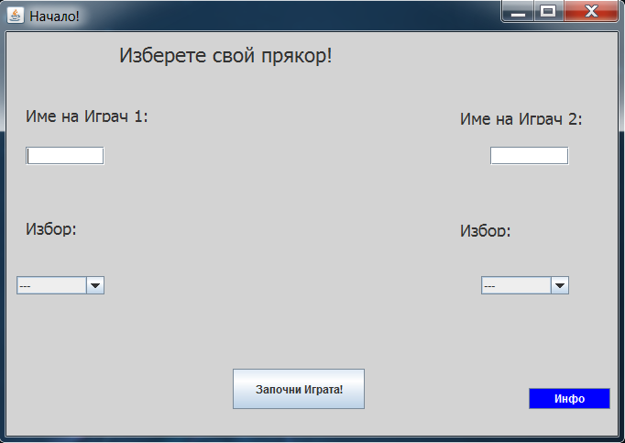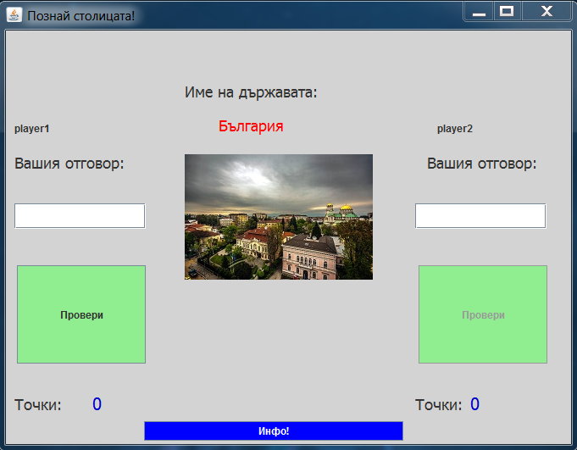

**7. Примерни данни**

Въвеждате вашите избрани имена и от падащите менюта избирате ези или тура. След това позналият играч започва първи и така се редуват докато един от двамата стгине 8 точки.

**8. Описание на програмния код**

Някои от по-важните методи в програмата са:

checkIfChoicesAreCorrect – проверява дали избора на играта ези или тура е правилен.

resetTheTextFields – изтрива съдържанието в полетата за писане.

playerPart достъпва coreEngine чрез бутона Започни играта.

**9. Приноси на курсиста, ограничения и възможности за бъдещо разширение**

Играта е проста и е създадена да забавлява и да се научат столици на много държави. Би било по-хубаво ако можеше да се ползват жокери и да се добавят повече столици.

**10. Използвани източници**

- <https://stackoverflow.com/questions/4646577/global-variables-in-java>

- <https://www.youtube.com/watch?v=zW9jn8e2lnc>